PRC

Werkinstructie diergeneeskunde(versie 2023)

Inhoudstafel

1 Inhoudstafel 1
1 Definities 1
2 Bevoegde personen 2
3 Algemene regels 3
4 Stralingsbescherming 4
5 RX lokaal 6
5.1 Toestel 6
5.2 Beschermingsmiddelen 6
5.3 Radioprotectie 7
6 Mobiele toepassingen 7
6.1 Toestel 7
6.2 Beschermingsmiddelen 7
6.3 Radioprotectie 8

Definities

Agent voor de stralingsbescherming: een persoon die technisch bekwaam is op het gebied van stralingsbescherming voor een bepaalde soort handelingen of installaties om toezicht te houden op de toepassing van de maatregelen voor stralingsbescherming of om deze maatregelen ten uitvoer te leggen.
Beroepshalve blootgestelde personen van categorie A: beroepshalve blootgestelde personen die een effectieve dosis kunnen oplopen van meer dan 6 millisievert per 12 opeenvolgende glijdende maanden of die aan de ooglens, de huid of de ledematen een equivalente dosis kunnen oplopen die groter is dan drie tienden van de dosislimieten vastgesteld in artikel 20.1.3.
Beroepshalve blootgestelde personen van categorie B: alle personen die beroepshalve worden blootgesteld en die niet tot categorie A behoren.
Personen van het publiek: personen behorende tot de bevolking, met uitzondering van de beroepshalve blootgestelde personen, leerlingen en studenten gedurende de werkuren.
Gecontroleerde zone: een zone waarvoor, om redenen van bescherming tegen ioniserende stralingen en ter preventie van de verspreiding van een eventuele radioactieve besmetting, een bijzondere reglementering geldt en waarvan de toegang wordt gecontroleerd; in de inrichtingen die vergund zijn krachtens de bepalingen van dit reglement, dient elke zone waarbinnen drie tienden van de jaarlijkse dosislimieten voor de beroepshalve blootgestelde personen kunnen worden overschreden, een gecontroleerde zone te zijn of erin opgenomen te zijn.
Bewaakte zone: een zone die is onderworpen aan een passend toezicht met het oog op de bescherming tegen ioniserende stralingen; in de inrichtingen die vergund zijn krachtens de bepalingen van dit reglement, moet elke zone waarbinnen een persoon een dosis kan oplopen die een van de dosislimieten vastgesteld voor de personen van het publiek overschrijdt, een bewaakte zone vormen of erin opgenomen zijn, voor zover ze niet als gecontroleerde zone wordt beschouwd.
Deskundige erkend in de fysische controle: persoon die de noodzakelijke kennis bezit en de nodige opleiding heeft genoten, in het bijzonder om de fysische, technische of radiochemische proeven te verrichten waarmee doses kunnen worden bepaald en om advies te kunnen geven ter waarborging van een doelmatige bescherming van personen en een juiste werking van beschermingsmiddelen, overeenkomstig de bepalingen van artikel 23.

Bevoegde personen

Diergeneeskundige blootstellingen mogen enkel worden uitgevoerd door de dierenartsen.
Gemachtigden mogen de bronnen die ioniserende stralingen kunnen uitzenden alleen gebruiken voor diergeneeskundige blootstellingen volgens de instructies, in fysieke aanwezigheid en onder de werkelijke controle en verantwoordelijkheid van de dierenarts.
De dierenarts beslist over het gebruik van het RX-toestel en gebruikt deze zelf of delegeert het gebruik ervan naar een gemachtigde. Hierbij zijn er 2 situaties:
- Toestel buiten het kabinet: Vb: Paardenarts die röntgenopnames maakt op domein van de klant.
  - Onder instructies van
  - En onder direct toezicht van de dierenarts
  - Dierenarts ziet de handeling

- Toestel in een vergund kabinet Vb: Typische praktijk voor kleine huisdieren.
  - Onder instructies van de dierenarts, die fysiek aanwezig is in het kabinet.
  - De dierenarts kan in een andere ruimte in hetzelfde kabinet aanwezig zijn.
De dierenarts weegt zelf per individuele situatie af of delegatie mogelijk is.
De dierenarts en gemachtigden moeten 1 uur per jaar permanente vorming volgen.
Naam | Functie | Email | Tel
 | Hoofd van de preventiedienst
 | Hoofd van de dienst fysische controle
 | Agent Stralingsbescherming
 | Dierenarts
 | Gemachtigde

Algemene regels

Opleiding:
- Elk potentieel blootgestelde persoon moet voor zijn tewerkstelling en daarna jaarlijks een vorming radioprotectie krijgen. Deze moet worden goedgekeurd door uw erkend deskundige.

Dosimetrie + medisch onderzoek:
- Beroepshalve blootgestelde personeelsleden dragen hun persoonlijke dosismeter op de werkkledij ter hoogte van de borst en gaan jaarlijks op onderzoek bij de arbeidsgeneesheer erkend inzake ioniserende stralingen.

  - De dosimeter dient steeds op borsthoogte gedragen te worden tenzij specifiek anders voorgeschreven (ringdosimeter, ooglesdosimeter en polsdosimeter).
  - Indien je een extra dosimeter boven de loodschort moet dragen moet deze ook op borsthoogte gedragen worden.
  - Afhankelijk van de periodiciteit van je dosimeter moet deze om de 1, 2 of 3 maanden worden opgestuurd naar je dosimetriedienst. Zorg er dus steeds voor dat je tijdig je gebruikte dosimeter inlevert en je nieuwe dosimeter afhaalt.
  - Controleer regelmatig je dosimetrieresultaten.
  - Het label van je dosimeter:
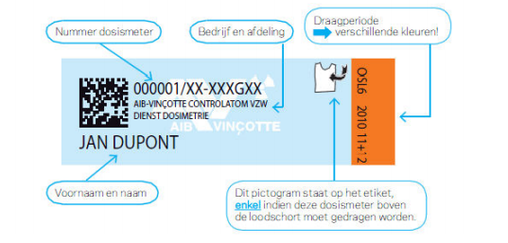
  - Het vervangen van je dosimeter:
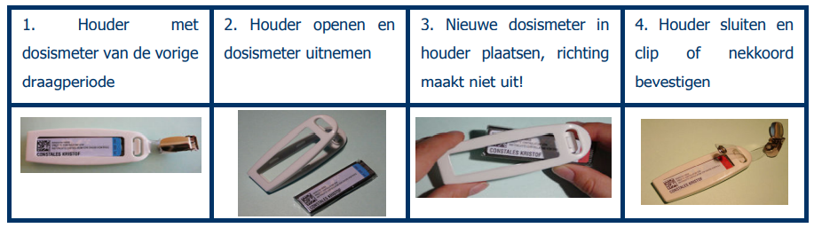
  - Denk eraan om na het vervangen van je dosimeter de oude in te leveren zodat deze kan worden uitgelezen!

Stralingsbescherming

De 3 basisregels voor stralingsbescherming moeten steeds worden toegepast:
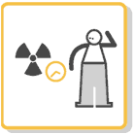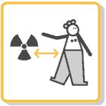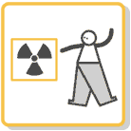
Gebruik de aanwezige collectieve en individuele beschermingsmiddelen.

Beperkt de tijd in het RX-lokaal tot een minimum.

Houd de grootst mogelijke afstand tot het dier wanneer deze wordt blootgesteld.

- Bescherm jezelf door de afstand tot de bron te vergroten :
  - De intensiteit van de ioniserende straling neemt kwadratisch af met de afstand tot de stralingsbron.
  - Neem bij vaste toestellen zonder afscherming zo veel mogelijk afstand.
  - Houd de handen uit de primaire bundel
  - Strek de armen zodat het lichaam verder van de primaire stralingsbundel verwijderd is
  - Verdoof het dier zodat men afstand kan nemen

- Bescherming door afscherming :
  - Lood, beton, enz. kunnen je beschermen tegen x-straling.
  - Maak gebruik van de aanwezige afscherming en beschermingsmiddelen (loodschermen, loodschorten, schildklierbeschermers, loodbrillen, …)
  - Neem steeds plaats achter de afscherming bij de bediening van vaste rx-toestellen (indien aanwezig).
  - Indien uw aanwezigheid bij het dier noodzakelijk is, maakt u steeds gebruik van persoonlijke beschermingsmiddelen.

- Hoe korter de blootstellingstijd, hoe lager de ontvangen stralingsdosis, men kan de blootstellingstijd verminderen door :
  - De dieren te sederen indien onrustig, belichtingsinstellingen optimaliseren (afstemmen op de gebruikte detector) en per dier (afstemmen op de anatomie)
    - De producent van het toestel heeft vaak hiervoor tabellen ter beschikking, pas deze vervolgens aan op basis van eigen ervaring/toepassingen/interne audit.
  - Goede voorbereiding zodat men niet moet herbeginnen

  - Werkpost-rotatie: De opnames verdelen onder de dierenartsen/gemachtigden teneinde de individuele dosis te beperken

Andere belangrijke regels:
- Tijdens het nemen van de foto’s nooit in het lokaal blijven waar het toestel zich bevindt, tenzij voorzien van een loodschort en schildklierkraag en zo nodig van loodhandschoenen of achter een door de erkende deskundige goedgekeurd loodscherm.
- Hou u aan de regels van goede praktijk (ALARA) en de aanbevelingen van uw erkend deskundige fysische controle.
- Als de aanwezigheid van de eigenaar van het dier vereist is, dient deze vooraf geïnformeerd te worden over de risico’s van ioniserende straling en in te stemmen met de verwachte bijstand. Hij/zij dient eveneens voorzien te zijn van loodschort en schildklierkraag en zo nodig van loodhandschoenen.
- Bij gezelschapsdieren worden de opnamen bij voorkeur en indien mogelijk onder sedatie of algemene anesthesie genomen waarbij het positioneren gebeurt met zandzakjes of iets dergelijks. Op die manier worden bewegingsartefacten geminimaliseerd en wordt de blootstellingstijd van personeel en omgeving beperkt.
- Alleen strikt noodzakelijke personen mogen in de zaal aanwezig zijn.
- Zwangere vrouwen of jongeren onder de 18 jaar mogen niet aanwezig zijn.
- Zorg ervoor dat de toegangsdeuren tot de gecontroleerde zones tijdens bestraling gesloten blijven of dat de grootst mogelijke afstand bewaard wordt voor mobiele toestellen.
- Aandacht hebben voor het aan/uitgaan van de waarschuwingslampjes en/of het in-/uitschakelen van de geluidssignalen bij het maken van foto's.
- Het toestel na elk gebruik uitzetten.
- Contact opnemen met de leverancier/hersteller als men een gebrek in de tijdschakelaar vermoedt.
- Altijd een lichaamsdosismeter dragen bij gebruik van röntgenapparatuur.
- Draag extremiteitsdosimeters om een inschatting te maken van de handdosis indien deze een risico vormen voor verhoogde blootstelling
- Aandacht hebben voor elke geregistreerde dosis.
- Geen enkel lichaamsdeel mag zich in de primaire stralingsbundel bevinden, zelfs niet indien beschermd met lood. Collimeren (beperken van de stralingsbundel) is dus essentieel. Check het bestralingsveld op voorhand met behulp van het lichtveld of positioneer blind.
- Hieronder zie je een voorbeeld waarbij de handen zich in de primaire bundel bevinden. Loden beschermkledij dient om te beschermen tegen strooistraling, maar is niet geschikt om te beschermen tegen de primaire stralingsbundel!
  - Zet dus nooit uw eigen handen in de primaire straling, maar gebruik waar nodig fixatiemiddelen en sedatie.

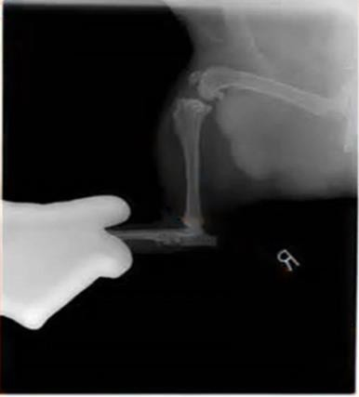
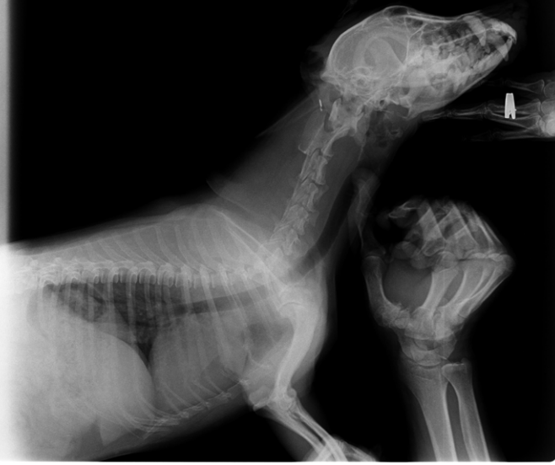

- De oplevering van het toestel door een erkend deskundige fysische controle laten uitvoeren vóór de indienststelling, jaarlijks en bij elke verhuis van het toestel of bij zware schokken.
- De kwaliteitscontrole van het toestel aan de hand van een toetsing aan de minimale criteria door een deskundige laten uitvoeren vóór de indienststelling, driejaarlijks en bij elke verhuis van het toestel of bij zware schokken.
  - Voor toestellen gebruikt buiten een kabinet (CV572-vergunning) moet deze jaarlijks worden uitgevoerd.
- Voer de taken van de Agent stralingsbescherming altijd uit in overeenstemming met de door de erkende deskundige aanbevolen frequenties, zodat de geringste (operationele) anomalie vroegtijdig kan worden gesignaleerd en gecorrigeerd.
- Onmiddellijk het hoofd van de dienst voor fysische controle en de erkende deskundige op de hoogte brengen in geval van een anomalie, een vermoedelijke anomalie of een ongewone dosis op een dosimeter, zodat de situatie kan worden geanalyseerd.

RX lokaal

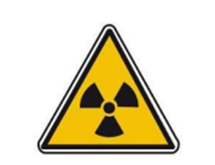
Het RX-lokaal vormt een gecontroleerde zone om redenen van bescherming tegen ioniserende straling.
De toegang tot de gecontroleerde zone is gereguleerd. Tijdens de werking van de röntgenapparatuur mogen enkel de personeelsleden die een passieve dosimeter dragen in de gecontroleerde zone aanwezig zijn.
Als de aanwezigheid van de eigenaar van het dier vereist is, dient deze vooraf geïnformeerd te worden over de risico’s van ioniserende straling en in te stemmen met de verwachte bijstand. Hij/zij dient eveneens voorzien te zijn van loodschort en schildklierkraag en zo nodig van loodhandschoenen.
Eenieder die in de gecontroleerde zone aanwezig is, dient kennis te nemen van deze voorschriften die hen door de werkgever wordt gegeven.

Toestel
Vermeld hier welk toestel aanwezig is, herhaal dit voor elk toestel en zaal

Beschermingsmiddelen
Beschrijf hier de aanwezige beschermingsmiddelen, vul de tabel aan.
Individuele beschermingsmiddelen
Type | Aantal | Loodequivalentie
Loodschort
Loodbril
schilklierbeschermer
loodhandschoen
De loodschort en schildklierbeschermer dienen gedragen te worden zoals uitgebeeld in de foto.
Draag zorg voor de beschermingsmiddelen: berg deze netjes op
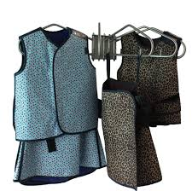
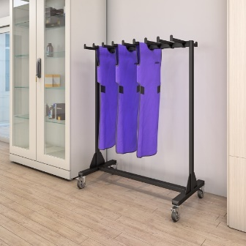
Loodglas: Neem tijdens een opname steeds plaats achter het loodglas (indien aanwezig)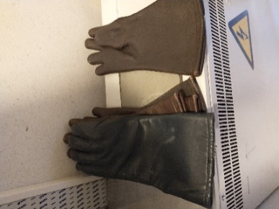

Radioprotectie

Zie punt 4.
Positie operator: Vermeld hier de normale positie van de practicus, gemachtigde en eventuele begeleiders tijdens een opname

Mobiele toepassingen

Toestel
Vermeld hier welk toestel aanwezig is, herhaal dit voor elk toestel

Beschermingsmiddelen
Beschrijf hier de aanwezige beschermingsmiddelen, vul de tabel aan.
Individuele beschermingsmiddelen
Type | Aantal | Loodequivalentie
Loodschort
Loodbril
schilklierbeschermer
loodhandschoen
De loodschort en schildklierbeschermer dienen gedragen te worden zoals uitgebeeld in de foto.
Draag zorg voor de beschermingsmiddelen: berg deze netjes op

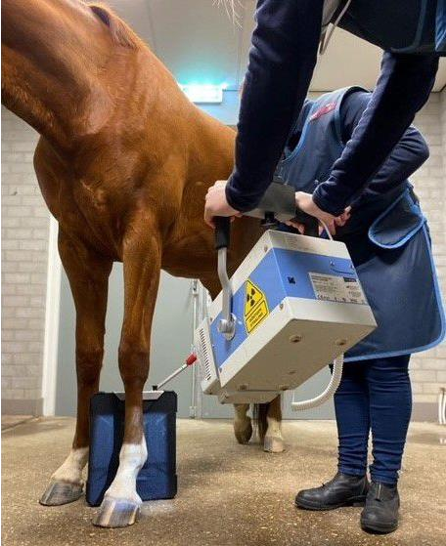
Radioprotectie

Zie punt 4+
- In tegenstelling tot toestellen die in een inrichting worden gebruikt, bestaat er geen beschermbarrière tegen de straling. De operator dient zo ver als redelijkerwijze mogelijk is van de stralingsbron af te staan.
- Zet het toestel op een statief en hou het niet in uw handen.
- Om een correcte uitlijning tussen de stralingsbundel en de beeldontvanger te garanderen, moet een laser- of lichtgeleidingssysteem worden gebruikt.
- Een aanpasbare collimator is noodzakelijk om de stralingsbundel te beperken tot de regio die men in beeld wenst te brengen.
- De cassette moet op een drager worden geplaatst en mag niet met de hand vastgehouden worden.
- High Speed-films en bijhorende schermen kunnen de blootstellingstijd verkorten.
- Bescherming van het publiek tegen horizontale stralenbundels. Waar mogelijk positioneer het dier zo, dat de stralenbundel op een blinde (stal-)muur valt. Of zorg voor afbakening van de stalgang wanneer er opnames gemaakt worden.
Positie operator:Vermeld hier de normale positie van de operator en helpers tijdens een opname

